**Отчет**

По 3 лабораторной работе по Технологии

Программирования

Что нужно сделать

1. Реализовать порождающий паттерн Singleton (одиночка)

2. Реализовать порождающий паттерн Factory Method (Фабричный метод)

3. Реализовать порождающий паттерн Abstract Factory (Абстрактная фабрика)

4. Реализовать порождающий паттерн Builder (Строитель)

Ссылка на репозиторий GitHub с кодом: https://github.com/ov3rvoid/labs_prog

Журавлев Сергей Романович

БИВТ-23-6

1. Реализовал порождающий паттерн Singleton (одиночка)

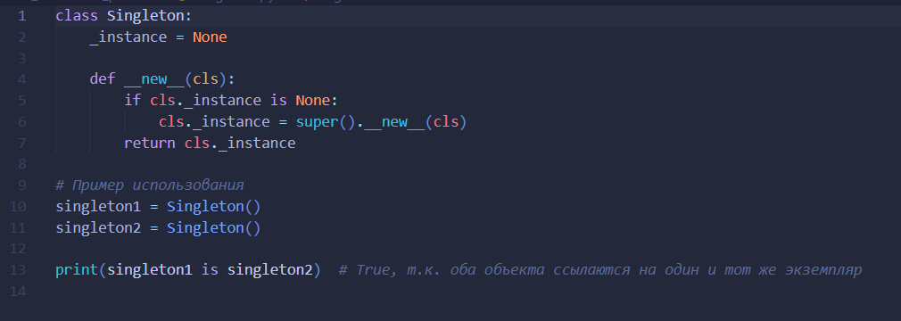

1. Реализовал порождающий паттерн Factory Method (Фабричный метод)

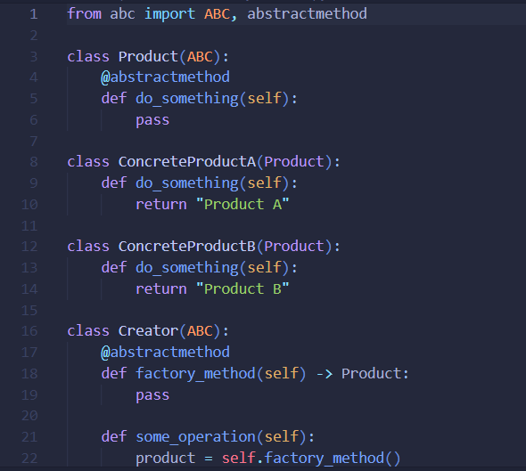

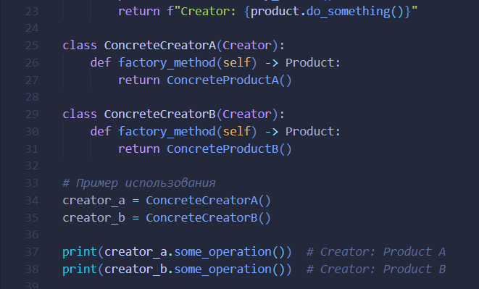

1. Реализовал порождающий паттерн Abstract Factory (Абстрактная фабрика)

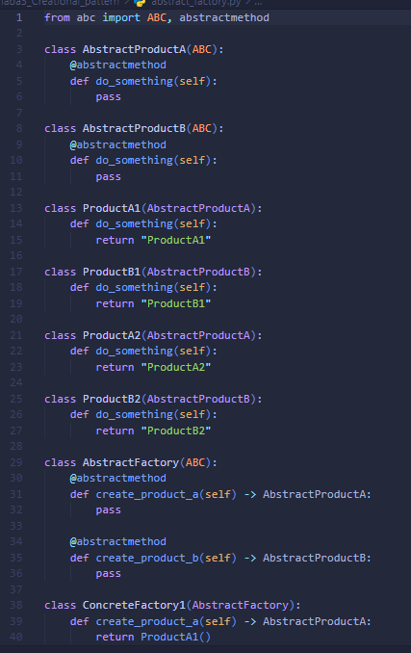

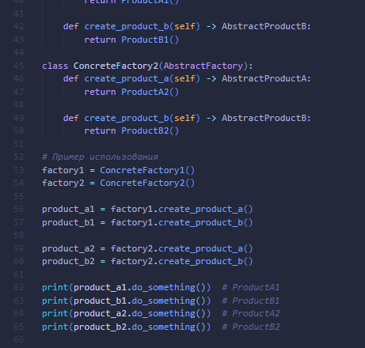

1. Реализовал порождающий паттерн Builder (строитель)

